能力验证提供者数据报送操作指南
（只填写CNAS-RL02《能力验证规则》 附录B相关内容）
- 登录CNAS网站https://www.cnas.org.cn/index.shtml
找到“实验室/检验机构认可业务系统” https://www.cnas.org.cn/zxfw/sys_jcjgrkywxt/index.shtml
点击进入系统，使用能力验证提供者（PTP）的用户名和密码登录。
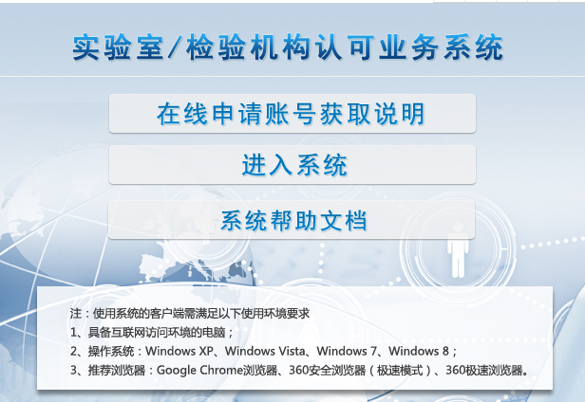

- 在菜单栏目下找到能力验证/能力验证计划填报
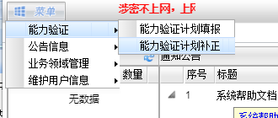

- 点击能力验证计划新增，首先选择地址，然后机构概况和联系信息默认从有效库和机构自行联系中获得。如果有多场所的PTP，需要按分场所填写。地址从有效库分场所中选择。
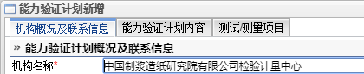
- 点击能力验证计划内容
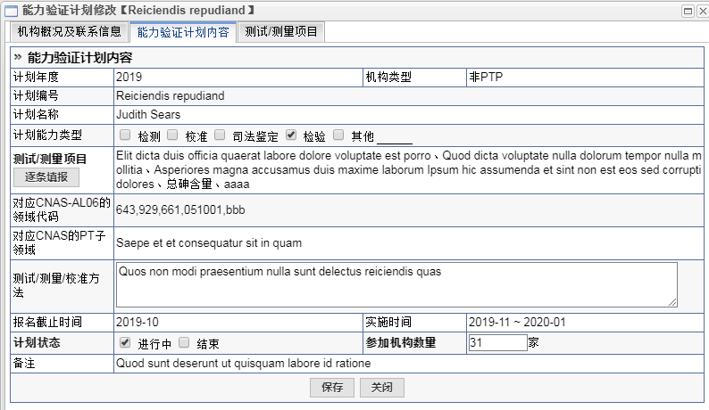
- 计划年度可选择本年和下一年
- 计划能力类型：同PTP认可的能力范围
- 计划状态：在能力验证计划填报阶段不能选择，计划批准后方可选择。“计划状态”为结束的能力验证计划，将不再允许机构修改测试/测量项目、计划状态、参加机构数量数据。
- 计划报名日期必须在当前日期之后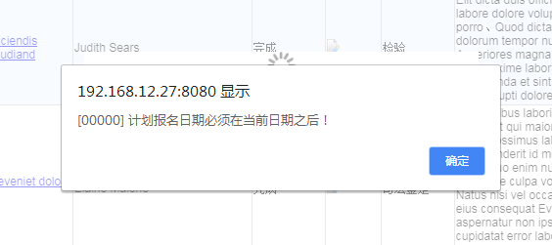
- 参加机构数量：在能力验证计划填报阶段不能填写，能力验证计划批准后，PTP根据计划开展情况随时维护信息，机构可修改。
- 测试/测量项目：已认可项目可从有效库关联的分场所下，按计划能力类型对应的能力范围中选择。能力范围中的项目/参数填充测试/测量项目。能力范围中的领域代码填充对应CNAS-AL06的领域代码。
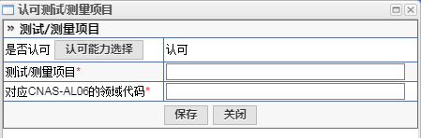
- 非认可项目，通过用户手工填写，列表上做突出显示。
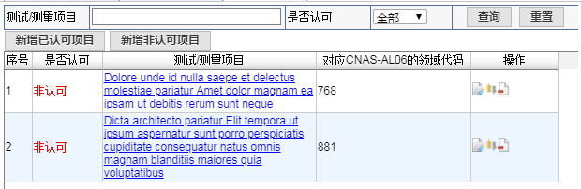
- 能力验证计划批准后，根据计划开展情况，机构可随时手动修改或删除测试/测量项目。计划结束后不允许修改。
- 对应CNAS-AL06的领域代码：机构不必填写，系统会自动填充能力范围中的领域代码。
- 对应CNAS 的PT子领域：根据计划能力类型通过代码表选择，需选择到子领域。代码表遵从CNAS-RL02：2018《能力验证规则》中的附录 B能力验证领域和频次表；计划能力类型为检验、其他的情况时，手工填写。
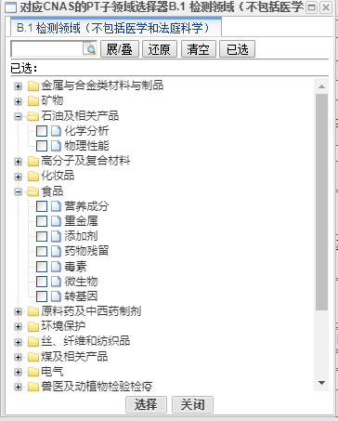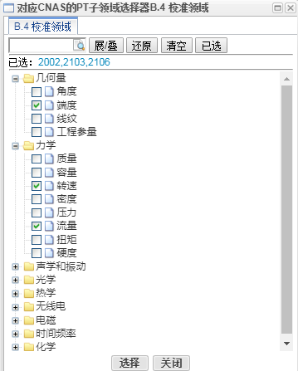
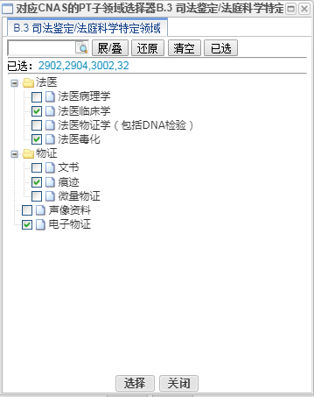
- 能力验证计划内容填写完毕后，可以修改内容。确认无误点击提交按钮。
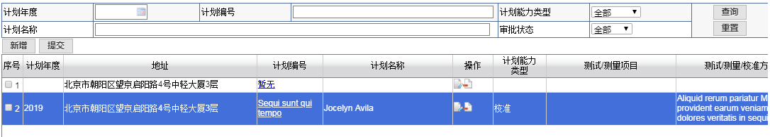
- 能力验证计划填报提交CNAS后，CNAS审核中发现任何问题，可退回PTP,PTP可登录系统进行补正。
PTP可在待办中看到能力验证计划补正待办任务提醒